CREA Y EXPERIMENTA:
Juego de cartón con canicas
Fuente: youtubebyIdeatúmismo

En el vídeo de esta semana vamos a realizar un juego de cartón con canicas con el que lo pasaremos genial.

Reutilizando unos cartones con un poco de imaginación y unas canicas podemos hacer este juego.

Sigue paso a paso este sencillo video tutorial para aprender a hacer nuestra manualidad para jugar.

Material necesario:
- Cartón
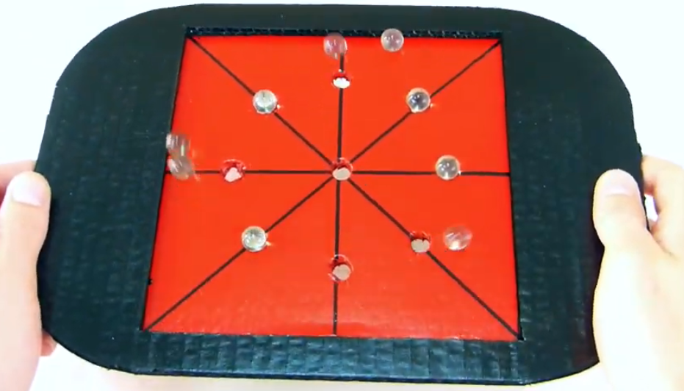
- Cutter:
- Pegamento manualidades
- Pintura en Spray
- Canicas

¡Hagamos un juego nuevo!
Vídeo: Vídeo-tutorial

